4.4升华和凝华（知识解读）（解析版）
•知识点1 升华和凝华的定义和特点
•知识点2 生活中的升华和凝华现象及应用
•作业 巩固训练
知识点1
升华和凝华的定义和特点

1、升华：物质从固态直接变成气态的过程叫升华。物质升华时要吸热。升华和凝华现象是物质在固态和气态两种状态之间直接的相互转化，中间并没有经过液体这个过程。
2、凝华：物质从气态直接变成固态的过程叫凝华。物质凝华时要放热。
3、升华和凝华区别：
物态变化 | 升华 | 凝华
定义 | 由固态直接变为气态的过程 | 由气态直接变为固态的过程
吸放热 | 吸热 | 放热
举例 | 碘升华、樟脑球变小、干冰升华 | 霜、冰花、雾凇的形成
识别方法 | 物质由固态直接变为气态，中间不经液态 | 物质由气态直接变为固态，中间不经液态
【典例1-1】物理学是人类探索自然、认识自然的有力武器，下列自然现象的形成属于凝华的是（ ）
A．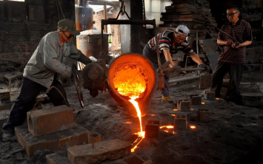铜水浇铸成工艺品 B．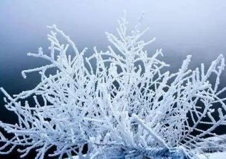雾凇
C．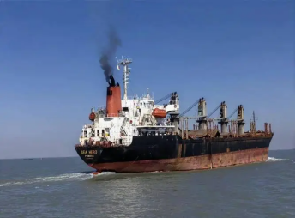燃气轮船臂出烟雾 D．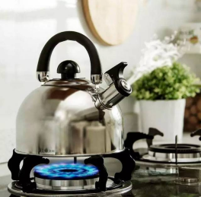烧水冒出的白气
【答案】B
【详解】A．铜水浇铸成工艺品是液态变成固态，是凝固现象，故A不符合题意；
B．雾凇是气态变成固态，是凝华现象，故B符合题意；
C．燃气轮船臂出烟雾是液态变成气态，是汽化现象，故C不符合题意；
D．烧水冒出的白气是气态变成液态，是液化现象，故D不符合题意。
故选B。
【典例1-2】“冰火花”是一种新型的液体降温材料，把它喷在人的皮肤上，会迅速 （填物态变化名称）成9℃的固态凝胶，几秒钟后又消失不见了，这是它又 了（填物态变化名称），吸收热量，使人感到凉爽。
【答案】 凝固 升华
【详解】[1][2]“冰火花”是一种新型的液体降温材料，把它喷在人的皮肤上，由液态变为固态凝胶，是凝固过程；几秒钟后固态凝胶消失不见了，说明固态凝胶变为了气体，这个过程是升华现象，升华过程中需要吸热，所以人会感到凉爽。
【典例1-3】小明在做“观察碘的升华”的实验时，设计了如图所示的甲、乙两种方案。
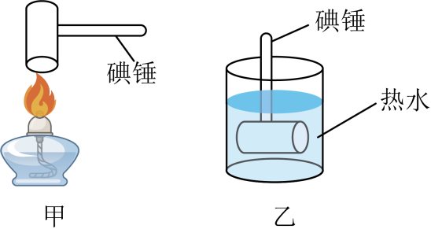
(1)如图甲，将碘锤放在火焰上，发现碘颗粒变成紫色的碘蒸汽，该过程发生的物态变化为 ，该过程需要 热。
(2)小明又做了如图乙所示的实验，已知酒精灯的外焰温度约为，碘的熔点约为，图 的实验能更合理地说明碘的升华现象，理由是： 。
【答案】(1) 升华 吸
(2) 乙 见解析
【详解】（1）[1][2]碘颗粒变成紫色的碘蒸汽，由固态直接变为气态，是升华现象，升华需要吸热，凝华需要放热。
（2）[1][2]乙方案中热水温度低于碘的熔点，可以确定碘不可能发生熔化，因此可以确定碘锤中的碘蒸气是碘升华而成的；甲方案中酒精灯的火焰温度约500℃，高于碘的熔点，所以碘锤中的碘蒸气有可能是先熔化再汽化而成的，所以乙方案比甲方案更合理。
【变式1-1】下列现象对应的物态变化正确的是（ ）
A．冰雪消融—汽化 B．冬天，冰冻的衣服也能晾干—升华
C．冬天窗户玻璃上的冰花—凝固 D．饮料中的冰块体积逐渐变小—液化
【答案】B
【详解】A．冰雪消融是固态的冰变成了液态的水，属于熔化现象，故A错误；
B．冬天，冰冻的衣服也能晾干，是固态的冰不经液态直接变成了气态的水蒸气，属于升华现象，故B正确；
C．冬天窗户玻璃上的冰花，是空气中的水蒸气不经液态直接变成了固态的小冰晶，属于凝华现象，故C错误；
D．饮料杯中的冰块体积逐渐变小，是固态的冰变成了液态的水，属于熔化现象，故D错误。
故选B。
【变式1-2】冬天，路边堆起的雪人没熔化却变小，这是 （填物态变化）现象； 为了方便人们出行，常常会在雪路上撒盐，目的是 （ 选填“降低”或“提高” ） 雪的熔点。
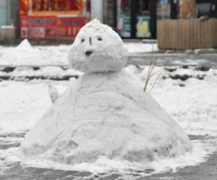
【答案】 升华 降低
【详解】[1]冬天，路边堆起的雪人没熔化却变小，雪由固态直接变成气态，属于升华现象。
[2]寒冷的冬季，向积雪撒盐，在其它条件相同时，积雪上洒盐是参有杂质，积雪的熔点降低，使积雪在0℃以下熔化，交通方便。
【变式1-3】生活中我们常使用高压锅烹煮食物。请结合所学知识，分析以下问题。
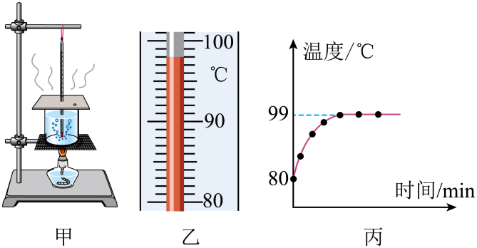
(1)使用它可以增大锅内气体压强，使水的沸点 （选填“升高”或“降低”），从而使食物熟得更快。
(2)食物烹煮好后，打开锅盖时，能看到大量白雾，这是 （填物态变化名称）现象，此过程需要 （选填“吸热”或“放热”），下列物态变化过程中吸、放热情况与之相同的是 （选填相应选项字母）；
A．冰箱冷冻室内壁形成霜
B．樟脑丸不见了
C． 雾气逐渐消失
(3)利用图示所示装置探究“水沸腾时温度变化的特点”，某时刻温度计示数如图乙所示，为 ℃；水的温度随时间变化图象如图丙所示，通过现象的观察和数据分析，水在沸腾时有什么特征？请写出其中一点： 。
【答案】(1)升高
(2) 液化 放热 A
(3) 98 沸腾时温度不变
【详解】（1）液体沸点随液面上方气压增大而升高，使用高压锅可以增大锅内气体压强，使水的沸点升高，从而使食物熟得更快。
（2）[1][2]食物烹煮好后，打开锅盖时，能看到大量白雾，这是锅内水汽化时产生的高温的水蒸气上升时遇到冷空气液化形成的小水珠，液化时要放热。
[3]A．冰箱冷冻室内壁形成霜，霜是水蒸气遇冷直接变成的小冰晶，是凝华现象，凝华放热，故A符合题意；
B．樟脑丸不见，是固态变为气态的过程，是升华现象，升华吸热，故B不符合题意；
C．雾气消失，由液态变为气态，是汽化现象，汽化吸热，故C不符合题意。
故选A。
（3）[1]由图可知，温度计的分度值为1℃，示数为98℃。
[2]由水的温度随时间变化图象可知，水沸腾时吸热，温度保持在98℃不变，所以水在沸腾时特征是温度保持不变。
知识点2
生活中的升华和凝华现象及应用

1、生活中的升华现象：碘化钾、干冰、硫、磷、樟脑等物质都有很显著的升华现象，冰冻衣服风干也是升华现象。
2、生活中的凝华现象：冬天“窗花”是凝华现象，日光灯管两端变黑是钨丝先升华后凝华生产的。
（1）人工降雨：飞机在天空中撒下干冰，干冰会升华吸热，使云层中的温度急剧下降，从而使云层中的水蒸气遇冷液化成小水滴，或者直接凝华成小冰晶，落到地上便形成雨。
（2）舞台烟雾：干冰粉喷洒到舞台上，迅速升华降温，使空气中的水蒸气遇冷液化成小水珠来制造“白雾”以渲染气氛。
（3）干冰用来作强制冷剂，用来储藏食物或用在医学研究上。“冷冻疗法”就是把干冰放在部分组织上，利用干冰升华吸热迅速降温，使其组织坏死。
【典例2-1】水循环造就了许多神奇而美丽的自然景观，下列景观中，由于水蒸气凝华形成的是（ ）
A．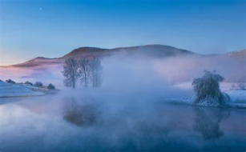白茫茫的雾 B．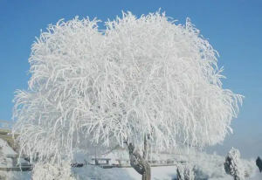洁白的雾凇
C．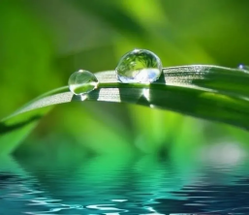晶莹的露珠 D．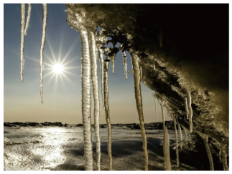长长的冰凌
【答案】B
【详解】AC．雾和露都是空气中的水蒸气遇冷形成的小水珠，属于液化现象，故AC不符合题意；
B．雾凇是空气中的水蒸气凝华形成的冰晶，故B符合题意；
D．冰凌是水凝固形成的，故D不符合题意。
故选B。
【典例2-2】寒冷的冬天，居民窗户玻璃表面会结“冰花”，“冰花”的形成过程发生的物态变化为 ，其形成在玻璃的 。夏天的早上，室外温度低，窗户玻璃表面会出现一层水雾，其形成在玻璃的 。（后两空选填“内表面”或“外表面”）
【答案】 凝华 内表面 内表面
【详解】[1][2]冰花是室内较温暖的水蒸气遇到温度很低的玻璃，发生了凝华现象，从而形成固态的冰花；且出现在玻璃的内表面，因为室内气温较高，水蒸气才会遇冷凝华。
[3]夏天的早上，室外温度低，室内的温度较高，室内的水蒸气遇到冷的玻璃会液化形成小水珠，即形成水雾，可知水雾形成在玻璃的内表面。
【变式2-1】2024年初，济南南部山区某地出现“雾凇漫道”奇观，如图所示。“雾凇”俗称树挂，是在严寒季节里，夜间气温骤降时树枝上形成的美丽景观。“雾凇”的形成对应的物态变化是（ ）
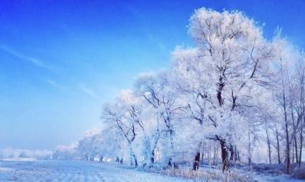
A．凝固 B．凝华 C．升华 D．液化
【答案】B
【详解】雾凇是空气中的水蒸气遇冷形成的小冰晶，是凝华现象，故B符合题意，ACD不符合题意。
故选B。
【变式2-2】填写下列物态变化的名称：
(1)霜的形成 ；
(2)冰雪化成水 ；
(3)灯泡中的钨丝变细 ；
(4)冬天的早晨，能看到呼出的“白气” 。
【答案】(1)凝华
(2)熔化
(3)升华
(4)液化

【详解】（1）物质由气态直接变为固态的过程叫做凝华，霜就是空气中的水蒸气遇冷凝华而形成的。
（2）物质由固态变为液态的过程叫做熔化。
（3）物质由固态直接变为气态的过程叫做升华。灯泡钨丝变细就是因为钨丝发生了升华现象。
（4）物质由气态变为液态的过程叫做液化，冬天早晨十分寒冷，人呼出的“白气”的形成就是因为人呼出的气体中的水蒸气遇冷液化成小水滴，从而形成了“白气”。
一、单选题
1．“二十四节气”是中华民族长期经验积累的成果和智慧的结晶。下列说法正确的是（ ）
A．立春时节冰雪消融是升华现象
B．白露时节草叶上出现露珠是液化现象
C．霜降时节雾凇的形成是凝固现象
D．冬至时节树枝上出现冰挂是熔化现象
【答案】B
【详解】A．立春时节冰雪消融是熔化现象，故A错误；
B．草叶上出现露珠是水蒸气遇冷液化形成的，故B正确；
C．雾凇的形成是凝华现象，故C错误；
D．冬至时节树枝上出现冰挂是凝固现象，故D错误；
故选B。
2．下列物态变化与“冰花”的形成相同的是（ ）
A．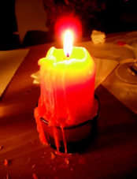蜡烛流泪 B．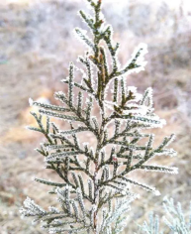枝头结霜
C．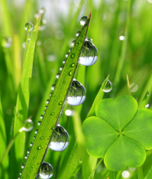清晨露珠 D．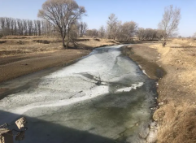河水结冰
【答案】B
【详解】冰花是空气中的水蒸气遇冷凝华形成的冰晶。
A、蜡烛流泪，从固态变为液体，属于熔化现象，故A不符合题意；
B、霜是空气中的水蒸气遇冷凝华形成的小冰晶，故B符合题意；
C、清晨的露珠是空气中的水蒸气遇冷液化形成的水珠，故C不符合题意；
D、河水结冰，水由液态变为固态，属于凝固现象，故D不符合题意。
故选B。
3．如图所示是“探究碘的升华和凝华”实验，当时的环境气压是一个标准大气压。查阅资料可知：碘的熔点是114℃，沸点是184℃，酒精灯火焰的温度是400℃。实验时观察到以下现象：用酒精灯加热时看到碘蒸气上升，停止加热又能看到烧瓶底部有碘晶体。下列说法中正确的是（ ）
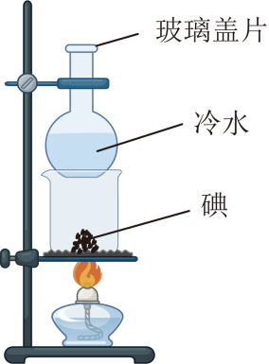
A．看到的碘蒸气一定是升华现象
B．看到的碘蒸气一定不是升华现象
C．若只把装置中水和碘对调位置再实验，看到的碘蒸气一定是升华现象
D．若只把装置中水和碘对调位置再实验，看到的碘蒸气一定不是升华现象
【答案】C
【详解】AB．用酒精的加热时看到碘蒸气上升，因为酒精灯火焰的温度是400℃，高于碘的熔点和沸点，因此看到的碘蒸气可能是固态碘直接升华形成的，也可能是固态碘先熔化再汽化形成的，故AB错误；
CD．若只把装置中水和碘对调位置再实验，采用水浴法对固态碘加热，因为碘的熔点比水的沸点高，固态碘不会熔化，因此看到的碘蒸气一定时固态碘直接升华形成的，故C正确，D错误。
故选C。
4．2022年夏季，我市经历了一轮异常的高温干旱天气，为缓解旱情，三台、盐亭、梓潼等实施了人工降雨。人工降雨会用到干冰，这是由于干冰在常温下会迅速变成气体，促使水蒸气凝结成小水滴或小冰晶，从而达到降雨条件。下列选项中分析正确的是（ ）
A．干冰变成气体的过程是汽化 B．干冰变成气体的过程中要放热
C．水蒸气凝结成小冰晶的过程是液化 D．水蒸气凝结成小水滴的过程要放热
【答案】D
【详解】AB．干冰直接变成二氧化碳气体，是直接由固态升华为气态，属于升华现象，升华吸热，故AB错误；
C．水蒸气遇冷凝结成小冰晶，是气态变化为固态，属于凝华现象，故C错误；
D．水蒸气凝结成小水滴的过程属于液化现象，液化放热，故D正确。
故选D。
5．中国诗词文化博大精深，深受人们的喜爱。下列诗词涉及的物态变化说法正确的是（ ）
A．“晓晴寒未起，霜叶满阶红”霜的形成是液化吸热
B．“秋风萧瑟天气凉，草木摇落露为霜”露的形成是升华吸热
C．“冰，水为之，而寒于水”冰的形成是凝固放热
D．“人生到处知何似，应似飞鸿踏雪泥”雪的形成是凝华吸热
【答案】C
【详解】A．“晓晴寒未起，霜叶满阶红”霜的形成是水蒸气凝华放热形成的，故A错误；
B．“秋风萧瑟天气凉，草木摇落露为霜”露的形成是水蒸气液化放热形成的，故B错误；
C．“冰，水为之，而寒于水”冰的形成是由于水凝固放热而形成的，故C正确；
D．“人生到处知何似，应似飞鸿踏雪泥”雪的形成是水蒸气凝华放热形成的，故D错误。
故选C。
6．如题图所示，关于物态变化的几种描述中正确的是（ ）
A．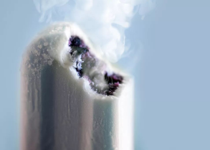夏天，掀开冰棒纸后会看到冰棍冒“白气”这是一种凝华现象
B．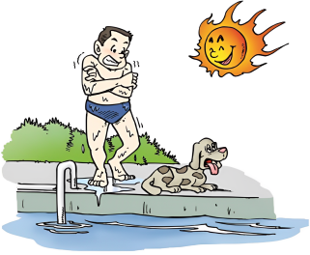人游泳后从水中出来感觉冷是因为水发生升华吸热
C．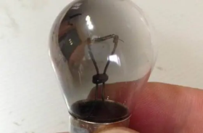白炽灯用久后发黑，是因为钨丝先熔化后凝固
D．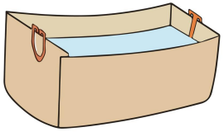用纸锅烧水是因为纸的着火点高于水的沸点
【答案】D
【详解】A．夏天，揭开冰棒包装纸，冰棒冒白气，是由于空气中的水蒸气遇冷液化形成的，故A错误；
B．游泳后刚从水里出来，由于身上的水蒸发吸热，所以感觉特别冷，故B错误；
C．白炽灯用久了，钨丝变细，是钨丝直接升华成气体形成的，然后内壁变黑，是气体直接凝华成固体形成的，故C错误；
D．用纸锅烧水，水会沸腾，而纸没有燃烧，是因为纸的着火点高于水的沸点，水沸腾后温度不再升高，故D正确。
故选D。
7．对下面几幅图反映出来的各种现象的原因，解释正确的是（ ）
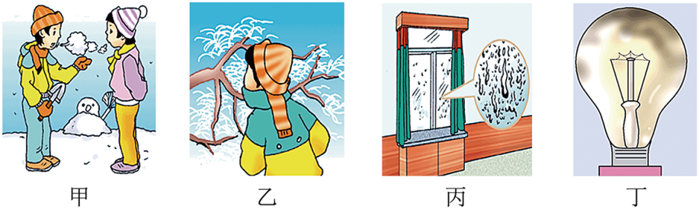
A．图甲是室外的两个人说话，呼出的白气是水汽化形成的水蒸气
B．图乙树杈上的霜是空气中水蒸气升华形成的
C．图丙中玻璃“冒汗”是水蒸气凝固形成的
D．图丁灯泡内壁变黑是钨蒸气凝华形成的
【答案】D
【详解】A．图甲中冬天户外活动时，口中呼出的“白气”是液态小水滴，是口中呼出的温度较高的水蒸气遇冷液化形成的，故A错误；
B．图乙中树杈上的霜是由空气中的水蒸气凝华形成的，故B错误；
C．图丙中玻璃上“冒汗”即水珠是由水蒸气液化形成的，故C错误；
D．图丁中灯泡内壁上黑色物质，是钨丝先升华形成的蒸气，再冷却后钨蒸气凝华形成的的钨，故D正确。
故选D。
8．以下描述中“变多”、“变少”的过程，吸热的是（ ）
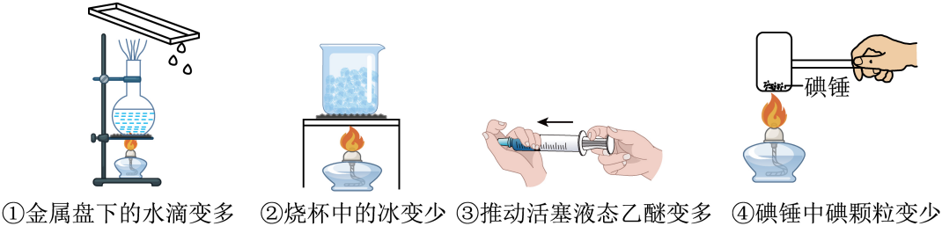
A．①③ B．①④ C．②③ D．②④
【答案】D
【详解】①金属盘下的水变多是水蒸气的液化现象，液化放热；
②烧杯内的冰变小，是冰的熔化现象，熔化吸热；
③推动活塞液态乙醚变多，是通过压缩体积的方法使气体乙醚液化，液化放热；
④碘粒变少是碘的升华现象，升华吸热。 吸热的是②④，故ABC不符合题意，D符合题意。
故选D。
9．下列诗句中所指的物态变化现象分析正确的是（ ）
A．天接云涛连晓雾，星河欲转千帆舞——“雾”的形成是汽化现象
B．柴门闻犬吠，风雪夜归人———“雪”的形成是液化现象
C．月落乌啼霜满天，江枫渔火对愁眠———“霜”的形成是凝华现象
D．可怜九月初三夜，露似真珠月似弓———“露”的形成是熔化现象
【答案】C
【详解】A．“雾”的形成是空气中的水蒸气遇冷液化成水的现象，故A错误；
B．“雪”的形成是空气中的水蒸气遇冷凝华成冰晶的现象，故B错误；
C．“霜”的形成是空气中的水蒸气遇冷凝华成冰晶的现象，故C正确；
D．“露”的形成是空气中的水蒸气遇冷液化成水的现象，故D错误。
故选C。

二、填空题
10．在水循环的过程中，江河湖海、土壤、植物中的水，通过 变成水蒸气，升入天空。水蒸气在高空遇冷时有的 成小水珠，有的 成小冰晶，形成千姿百态的云。云中的小水滴和小冰晶“长大”到一定程度后，就会下落。在下落过程中 变成了小水滴，与原来的小水滴一起落到地面，形成雨。（均填物态变化名称）
【答案】 汽化 液化 凝华 熔化
【详解】[1]在水循环过程中，江河湖海、植物中的水在阳光的照射下，汽化成气态，变为大量的水蒸气。
[2][3]大量水蒸气上升遇冷液化成小水珠或者凝华小冰晶，这就形成了云。
[4]云中的小水滴遇冷凝固形成小冰晶，小冰晶在重力作用下向地面降落，熔化成小水滴，形成降雨。
11．学校组织“安全教育活动”。消防干警给同学们介绍干粉灭火器的使用，当按下阀门，灭火器则喷出干冰（固态二氧化碳）粉末，它是利用干冰的 （填物态变化名称）吸热来 易燃物温度的（选填“升高”或“降低”）。
【答案】 升华 降低
【详解】[1][2]根据物质物态变化特点可知，干粉灭火器喷出的是固态的干冰（固态二氧化碳） 粉末， 在常温下会迅速地升华变成气态， 升华吸热有致冷作用，因此降低易燃物温度。
12．请将下列现象所对应的物态变化名称填在相应的横线上。
(1)夏天，盘子里存放的少量水经常会跑得无影无踪；
(2)冬天，戴眼镜的人从室外进入室内时镜片上会蒙上一层小水珠；
(3)秋天，我国北方的地面和屋顶上有时会出现霜 。
【答案】(1)汽化
(2)液化
(3)凝华

【详解】（1）盘子里存放的少量水经常会跑得无影无踪，液态的水变成气态的水，蒸发了，由液态变成气态，属于汽化现象。
（2）戴眼镜的人从室外进入室内时，室内的水蒸气遇到冷的眼镜镜片液化成小水珠，附着在镜片上，属于液化现象。
（3）我国北方的地面和屋顶上有时会出现霜，是因为空气中水蒸气遇冷直接凝华成小冰晶，属于凝华现象。
13．如图所示，文艺演出时，舞台上弥漫的“白雾”仿佛流动的白云。原因是干冰在常温下迅速 （填物态变化名称）成二氧化碳气体，并从周围 （选填“吸收”或“放出”）大量的热，使空气中水蒸气的温度 （选填“升高”或“降低”）液化成小水珠，从而形成“白雾”弥漫的效果。
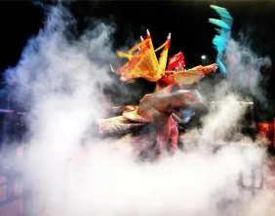
【答案】 升华 吸收 降低
【详解】[1][2][3]干冰在常温下易升华，而升华吸热，吸收周围空气中的热量，从而使空气温度下降，空气中的水蒸气就会液化成小水珠，从而形成“白雾”弥漫的效果。
14．如图表示某晶体的物态变化过程，请你分析箭头 A 表示的物态变化是 。
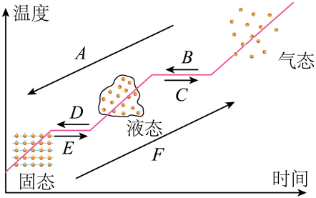
【答案】凝华
【详解】箭头 A 表示的物态变化是物质由气态直接变为固态的过程，是凝华。
15．东汉王充所著《论衡》中有“云雾，雨之征也，夏则为露，冬则为霜，温则为雨，寒则为雪”。其中“露”是空气中的水蒸气遇冷 成的小水滴，“霜”是空气中的水蒸气遇冷 成的小冰晶（前两空均填物态变化名称）。雪的形成过程伴随着 （选填“吸热”或“放热”）。
【答案】 液化 凝华 放热
【详解】[1]物质从气态变为液态的过程叫做液化，露是空气中水蒸气遇冷液化形成的小水滴。
[2][3]霜和雪是水蒸气遇冷凝华形成的小冰晶，凝华放热。
三、实验题
16．小明用设计了图甲、乙的两种探究“碘的升华”的实验方案。
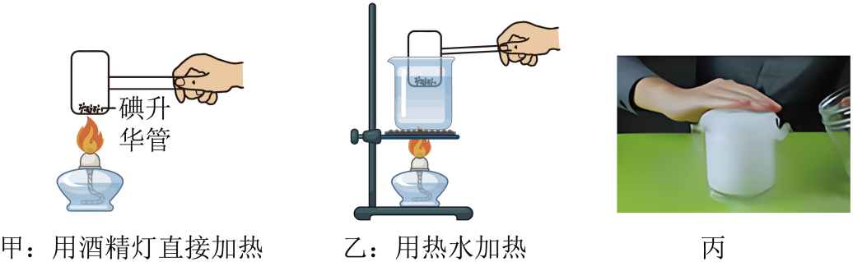
（1）已知酒精灯外焰的温度约为400℃，标准大气压下，碘的熔点为113.5℃，上述设计中，更合理的方案是 ，此方案的优点是 ；
（2）为了进一步探究此类现象，小明用干冰（固态二氧化碳）进行了实验：小明观察到盛有干冰的容器 壁出现一层白霜，白霜是 （填“容器中的水”“容器中的水蒸气”“容器外空气中的水蒸气”）经过凝华形成的。
【答案】 乙 见解析 外 容器外空气中的水蒸气
【详解】（1）[1][2]探究“碘的升华”时，酒精灯外焰的温度约为400℃，标准大气压下，碘的熔点为113.5℃，在加热过程，温度已经超过了碘的熔点，碘可能先熔化，由固态变成液态，再汽化，由液态变成气态的碘蒸气，不一定是碘由固态直接变成气态的升华现象，故甲实验并不能得出碘升华的结论；乙实验将碘升华管放在水中采用水浴法加热，这是因为在标准大气压下，水的沸点为100℃，碘的温度达不到熔点，不会发生熔化现象，出现的碘蒸气只能是由固态碘直接变成的，能更好地研究碘升华的现象。
（2）[3][4]干冰升华时吸收大量的热，导致容器壁的温度变低，容器外空气中的水蒸气遇到冷的容器外壁时，在容器外壁凝华形成白霜。
17．某同学利用如图甲所示的实验装置探究冰熔化时温度的变化规律，得到了如图乙所示的温度随时间变化的图像。实验中要控制好烧杯中的水温。
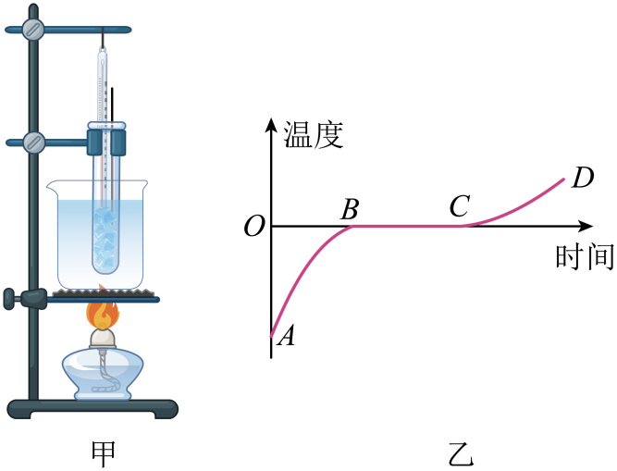
（1）根据图乙所示的图像中 段温度的变化特点可知冰是晶体，在这段时间内，物质处于 态。
（2）该同学继续探究加有盐的冰块熔化时温度的变化特点。他将冰块放于易拉罐中并加入适量的盐，用筷子搅拌大约半分钟，易拉罐的下部和底部出现白霜，这些白霜是空气中的水蒸气 （填物态变化名称）形成的。用温度计测量罐中冰与盐水混合物的温度，可以看到混合物的温度 0℃。
【答案】 BC 固液共存 凝华 低于
【详解】（1）[1]根据图乙所示的图像中BC段可知，冰在熔化过程中，温度保持不变，说明冰是晶体。
[2]晶体在熔化过程中处于固液共存状态。
（2）[3]白霜是空气中的水蒸气遇冷，迅速降温凝华形成的小冰晶。
[4]冰与盐水混合会使冰的熔点降低，低于0℃，水蒸气遇到低于0℃的物体凝华形成小冰晶，则混合物的温度低于0℃。
18．实验课上，同学们将碎盐冰放入易拉罐中，探究盐冰的熔化过程。每间隔1min记录一次盐冰的温度，并依据实验数据绘制出物质温度随时间变化的图像，如图甲所示。
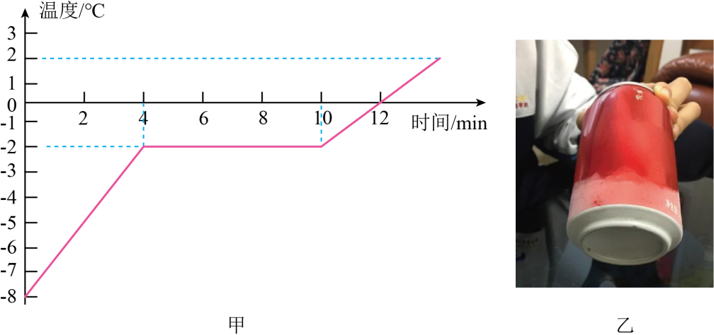
（1）从图像中可以看出盐冰熔化过程持续了 min；
（2）在温度为0℃时，该物质处于 （选填“固”或“液”）态；
（3）在盐冰熔化的过程中，易拉罐的底部出现白色的霜，如图乙所示。这是空气中的水蒸气遇冷 （填物态变化名称）形成的。
【答案】 6 液 凝华
【详解】（1）[1]从图像中可以看出，盐冰熔化过程是从第4min开始到第10min结束，所以熔化过程持续了6min。
（2）[2]从图像中可以看出，该物质的熔点为-2℃，在温度为0℃时，该物质已全部熔化，所以该物质处于液态。
（3）[3]在盐冰熔化的过程中，易拉罐的底部出现白色的霜，这是空气中的水蒸气遇冷凝华形成的小冰晶。

